«Детский сад общеразвивающего вида с приоритетным осуществлением деятельности по художественно – эстетическому направлению развития воспитанников» г. Кемерово

Конспект ОД в старшей логопедической группе по теме «Строительство»
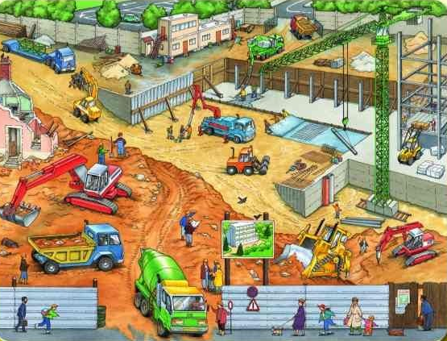

Разработала и провела:
воспитатель старшей группы
Козлова Е. И.

г. Кемерово 2015г.
Цель: Продолжать формировать представление об окружающем мире.
Задачи: Дать представление о строительных профессиях, воспитывать уважение к человеку труда; пополнить знания о конструкциях дома, продолжить знакомить с различными строительными материалами. Познакомить с понятием «Воздух», его свойствами.
Материалы к занятию:
Демонстрационный: Изображения различных домов из кирпича, дерева, камней, шкур, снега.
Сюжетная картина «На строительной площадке», картинки с изображением различных строительных специальностей.
Раздаточный: Индивидуальные наборы для аппликации «Дом»
Методические приемы:
Беседа - диалог, рассматривание иллюстраций и беседа по ним, физкульт – минутка, опыты, продуктивная деятельность, подведение итогов.

Ход ОД:
Воспитатель: Дети как называется город, в котором мы живем? (Ответы детей). А как вы думаете, что такое город?
Город - это место, где много домов, заводов, фабрик, школ, детских садов, театров, магазинов.
Для чего человеку нужны здания? (Ответы детей).
Действительно в доме человек укрывается от непогоды, отдыхает от усталости, работает.
Люди научились строить самые разные дома. Из чего раньше строили дома? (Ответы детей)
Из чего их строят теперь? (Ответы детей).
Посмотрите на иллюстрации. Где строят такие дома?
(Изображения одноэтажных домов) Правильно, в поселках, деревнях, на окраине города.
В маленьком доме живет одна семья. В деревне много места, а людей живет мало. В городе очень много людей, а места мало, поэтому строят вот такие большие дома (иллюстрации многоэтажных домов), в которых могут жить сразу много семей. Как называются такие дома? (Высотные, многоэтажные)
Как вы думаете, сможет один человек построить такой дом?
А пять человек? Конечно, нет, более того, если соберутся вместе хоть сто человек, без помощи техники они не смогут построить такой дом. Как называются люди, которые работают на стройке? (Ответы детей). Много строителей при помощи техники строят дом, но каждый из них занят своим профессиональным делом.
Давайте назовем технику, которая помогает при строительстве и тех, кто ей управляет. За правильные ответы я буду выдавать вам талоны на строительный материал, который находится на складе. Дети называют строительную технику, ее предназначение и специалиста, который ею управляет. Например: Экскаватор – нужен для рытья котлована, управляет им экскаваторщик
А теперь я буду я называть вам строительные специальности, а вы мне скажете, что эти люди делают на стройке.
Архитектор (Ответы детей)
Каменщик (Ответы детей)
Маляр (Ответы детей)
Стекольщик (Ответы детей)
Сварщик (Ответы детей)
Плотник (Ответы детей)
Штукатур (Ответы детей)
Грузчик (Ответы детей)
Кровельщик (Ответы детей)
Молодцы! Вы хорошо знакомы со строительными специальностями. Перед тем, как приступить к работе, давайте разомнемся.

Физминутка «Кровельщик»

То не град, то не гром (стучат кулак о кулак)
Кровельщик на крыше (тянутся на носках, руки вверх)
Бьет он громко молотком (стучат кулак о кулак)
Вся округа слышит (закрывают уши руками)
Он железом кроет дом (руки широко в стороны)
Чтобы сухо было в нем (наклон руки до носков)

Воспитатель: Дети, а кто такой слесарь? (Ответы детей).
Он нужен на стройке? (Ответы детей). А еще он устанавливает батареи.
Для чего? Что же нагревают батареи? (Ответы детей).
Если на горячую батарею положить руку, рука станет горячей, если рукавицы, то они тоже станут горячими. На батареях сейчас ничего нет. Что сейчас нагревают батареи? (Ответы детей). Почему же нам так трудно ответить на это вопрос? Да потому, что воздух не видим, не слышим, без запаха, без цвета. Но он присутствует на земле повсюду. Я знаю несколько хитростей, с помощью которых можно увидеть и услышать воздух. Хотите, поделюсь с вами?
Садитесь полукругом на ковер, смотрите и слушайте.
Опыт №1 (С салфеткой)
Салфетка лежит на краю стола, взмахом листа бумаги привести ее в движение. Это между салфеткой и листом бумаги был воздух, я толкнула его, а он толкнул салфетку.
Опыт №2
Воспитатель: Хотите потрогать воздух? Подуйте на кончики пальцев и попробуйте поймать струйки воздуха. Чувствуете, какой он упругий?
Опыт №3 (С губкой и водой)
Воздух спрятался в губке в воде мы сможем его увидеть ( Пузырьки поднимаются к поверхности воды).
Опыт №4 (С бутылочками)
Предложить подуть в горлышко бутылки и послушать воздух.
Чтобы в доме было тепло, батареи постоянно нагревают воздух, а воздух нагревает все остальные предметы в доме. Сейчас мы с вами построим прочный и красивый дом, теплый, уютный. Берите свои талоны и приезжайте на склад за строительными материалами.
Аппликация «Дом»
Воспитатель: Сегодня мы с вами как настоящие строители построили свои дома, пока только на бумаге, но я думаю, что пройдет время, и кто-то из вас будет строить настоящие красивые, прочные дома.

